（小升初） 备课教员：×××
第二讲 数轴、相反数和倒数
一、教学目标： |  | 1. 能正确掌握数的分类，理解数轴、相反数与倒数的重要概念。  2. 给一个数能求出它的相反数，并且在数轴上表示，掌握求倒数的方法。  3. 通过相反数的几何意义，进一步渗透数形结合的思想；经历倒数的意义和形成过程，培养学生观察、分析、归纳、举例及语言表达能力。
二、教学重点： |  | 数形结合，理解相反数及倒数的意义
三、教学难点： |  | 相反数及倒数，及比较有理数的大小。
四、教学准备： |  | PPT，温度计
五、教学过程：
第一课时（50分钟）
一、导入（5分种)
师：同学们，还记得上节课我们学了什么吗？谁能来说说？
生：有理数。
师：上节课我们是不是学了有理数？还记得有理数的分类吗？
生：
师：有理数是不是可以分为正有理数、负有理数和零？那同学们看老师手上拿的是什么？（温度计）
生：温度计。
师：是的，那它形状是什么样的？上面的刻度和数字有什么样的特点？
生：……
师：是不是也有正的和负的还有零？
生：……
师：好，那么今天就来学习和温度计有相似之处的数轴。我们课本也给了数轴的定义：规定了原点、正方向和单位长度的直线叫做数轴。这三个统称为数轴的三要素。三者缺一不可。
板书课题：数轴、相反数和倒数
数轴定义：规定了原点、正方向和单位长度的直线叫做数轴。
相反数：数值相反的两个数,我们就说其中一个数是另一个数的相反数。
倒数：设一个数a与其相乘的积为1的数，得到的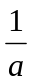就是a的倒数。
二、星海遨游（43分钟）
例题一：（9分钟）
如下图所示，数轴中正确的是（ ）。
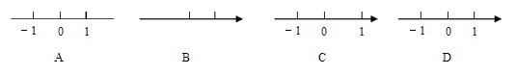
师：同学们先看看这些数轴，发现了什么？
生：……
师：我们可以先看看哪个是错的？是不是B肯定是错的？因为它连原点都没有，再看看选项A它少什么？
生：……
师：是不是少了正方向？所以它也是不对的。再看选项C，它是哪里错了呢？
生：……
师：因为我们已经判断了选项A和选项B是错的，那C和D肯定有一个是正确的，同学们看看C和D有什么不同的呢？
生：……
师：它们是不是都有原点和正方向？但是大家仔细看一下选项C的单位长度是不是不一样？0到-1的长度和0到1的长度都是一个单位长度，然而它们长度不一样，所以C也是错的。现在同学们知道正确答案了吗？
生：D。
师：是的，通过数轴的定义我就可以判断。
板书：
解：D
例题二：
把下列各数在数轴上表示出来，并且从小到大用“＜”连接起来。
-2，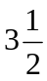，0，-，1，-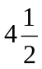,5
师：同学们看到题目上说是在数轴上表示出来，那么我们是不是要画数轴呢？
生：……
师：（在黑板上画）好，那我们先画数轴，我们在画数轴的时候，可不能忘了数轴的三要素哦！分别是原点、正方向和单位长度。数轴画好之后，我们就可以把数写上去，首先我们先确定哪个数字？
生：0。
师：是的，原点就是0对不对？0确定了之后，那么0的左边就是负数，0的右边就是正数。我们可以先标出-2,1,5这几个整数的位置。
生：……
师：接下来，是不是在3和4中间，-呢？是不是画在0到-1之间，一半的位置上是-，那么-就在-和0的中间。同样的-谁能帮老师标出来？
生：……
师：很好，这位同学标对了吗？
生：对。
师：这些数我们都表示出来了，那么是不是很轻松就能用小于号连接起来了？只要把它们从左到右用小于号连接就可以了。
板书：
解：
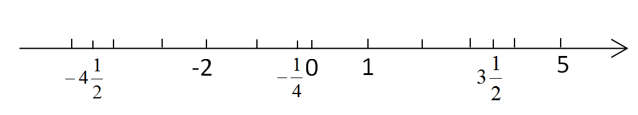

-＜-2＜-＜0＜1＜＜5
例题三：
已知A、B是数轴上的点。
（1）若点A表示-1，以点A出发，沿数轴移动4个单位长度到达B点，则B点表示的数是 。
（2）若将点A向右移动3个单位长度，再向左移动5个单位长度，这时点A表示的数是0，那么A原来表示的数是 。
师：这道题目我们是不是也可以通过画数轴来解决？先在数轴标出-1，那么移动4个单位长度，是不是分两种情况？点A可以往左也可以往右，我们先看往左的，点A往左移动4个单位长度到达点B，那点B表示几呢？
生：-5。
师：非常好！那我们再来看看往右的，往右移动4个单位长度，是不是已经过了原点了？过了原点是1个单位长度，再往右移动3个单位长度，那么现在点B表示的是？
生：3。
师：对，就是3。那么接下来看第二小题现在是不知道点A表示的数，只知道点A先向右移动了3个单位长度，再向左移动了5个单位长度，那么实际点A就是往左移动了2个单位长度，因此表示的数是0，那么点A就是2。
生：
板书：
解：(1)-5或3

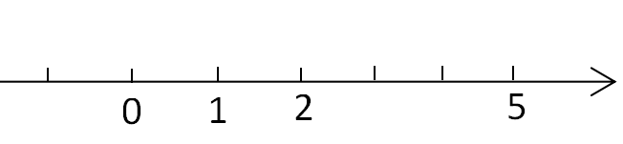
（2）2

例题四：
a-2的相反数是 ，2-a的相反数是 。
师：那什么是相反数呢？课本上是这么定义的，若两数互为相反数，那么他们的和为0。谁能告诉老师-2的相反数是什么？
生：2。
师：非常好！因为数值相反的两数是互为相反数，所以2是-2的相反数。再看题目，a-2的相反数是不是也一样的道理，a的相反数是-a，-2的相反数是2，所以a-2的相反数就是-a+2。
生：
师：同样的后面半题，2的相反数是-2，-a的相反数是a，所以2-a的相反数就是-2+a。
板书：
解：
-a+2
-2+a
例题五：
2的倒数是 ，-2的倒数是 。
师：同学们谁能告诉老师倒数的定义？
生：
师：非常好！说明这位同学对上节课的内容掌握的非常不错，是的，互为倒数的两个数乘积是1，那么2的倒数就是1除以2等于，-2的倒数是1除以-2等于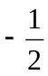，其他同学都做对了吗？
生：做对了！
板书：
解：1÷2=，1÷（-2）=
- 火星漫步：（2分钟）
1. 数轴
规定了原点，正方向和单位长度的直线叫数轴。
2. 相反数
只有符号不同的两个数叫相反数。0的相反数是0。
判断互为相反数的两种方法：从式子上看，若a+b=0，则a与b互为相反数；从直观上看a与-a互为相反数。
3. 倒数
乘积是1的两个数互为倒数，其中一个数叫做另一个数的倒数，例如：与互为倒数，其中是的倒数，乘积是-1的两个数互为负倒数。求倒数的方法：1除以一个数（零除外）的商，叫做这个数的倒数。
四、星海历练：
1. +3的相反数是 -3 ，-3的相反数是 +3 ，-（+3）的相反数是 +3 ，+（-3）的相反数是 +3 。
2. 在数轴上用点A表示-3，则点A到原点的距离是 3 ，到原点的距离等于3的点表示的数为 +3，-3 。
3. 比较下列各组数的大小。
（1）3.5 ＞ 0 （2）-2.8 ＜ 0 （3）-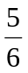 ＜ -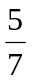
（4）-1.95 ＜ -1.59 （5） ＞ -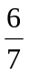 （6） ＞ 0.3
（7）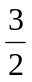 ＜ 4 （8）-6 ＜ 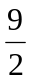

4. 下列所画数轴中正确的是（ D ）
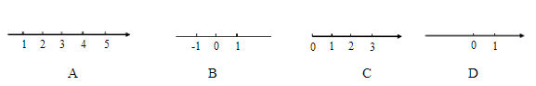
5. 下面说法中正确的是（ B ）。
①在―4与―3之间没有负数；
②在0与1之间有无数个数；
③在―4与―3之间没有其他整数；
④在0与1之间没有负数。
A. ①②③ B. ②③④ C. ①③④ D. ①②④
6. 下面说法正确的是（ A ）。
A. 任何一个有理数都可以用数轴上的点表示出来
B. 数轴上右边的数表示正数，左边的数表示负数
C. 数轴上离开原点距离越远的点所表示的数越大
D. 0是最小的正整数
7. 下列说法正确的是（ B ）。
A. -（+2）是－2的相反数 B. -（-2）是－2的相反数
C. －2的相反数是-（+2）  D. +3的相反数是-（-3）
★8. 在下图中，点A、B、C、D、E、F、O各表示什么数？
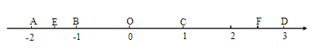

A:-2 B:-1 C:1 D:3 E:- F: O:0
五、中考链接
1. （2012 四川）实数-3的相反数是（ A ）。
A. 3 B. C. - D. -2
2. （2011 浙江）下列各组数中，互为相反数的是（ A ）。
A. 2和-2 B. -2和 C. -2和- D. 和2
3. （2011 贵州）-4的倒数的相反数是（ D ）。
A. -4 B. 4 C. - D.
4. （2015 山东）-的倒数是（ D ）。
A. B.  C. - D. -
5. （2014 湖南）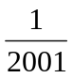的倒数是 2001 。

六、【太空历练】
一、填空题。
1. 1.6的相反数是 -1.6 ； 3.2的相反数是－3.2 ；0.4与 -0.4 互为相反数；-7 与 －（－7）互为相反数。
2. 数轴上原点左边的数表示_负__数，原点右边的数表示__正_数，_原点_表示0。
3. 如果点A表示的数是2.2，将点A向左边移动2个单位长度，那么这时点A表示的数是0.2，如果再向左移动1.2个单位长度，那么这时点A表示的数是-1。
4. 在下列数中，负分数有 2个；非负整数有 2个。
7，， －6， 0， 3.1415， －5， －0.62， －11
5. 数轴上点A表示的数是－2.5，点B与点A相距3.5个单位，则点B表示的数是_-6_，1__。
6. 若的相反数是—5，则=__5__；若-的相反数是-3.7，则=_-3.7___。
7. 在数轴上到－1的距离小于3个单位长度的整数有-3，-2,0,1 。
8. 已知m是6的相反数，n比m的相反数小2，则m+n等于 -2 。
二、解答题。
9. 把下列数表示在数轴上：+2，-1.5，0.5，0，-3.5，4，3
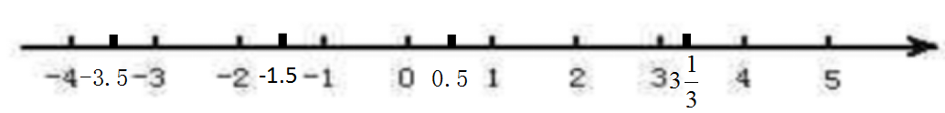

★10. 数轴上A点表示+8，B、C两点所表示的数是相反数，且C点与A点的距离为2，求B点和C点各对应什么数？
B：-6,-10
C：6,10
家庭作业
主管评价
主管评分
课后反思  （不少于60字） | 整体效果
课后反思  （不少于60字） | 设计不足之处
课后反思  （不少于60字） | 设计优秀之处

